ITENARÁRIOS – LINHAS DE ÔNIBUS (FORTALEZA/CE)

SENTIDO UFC – CAMPUS BENFICA – BEIRA-MAR (IDA)
Linhas:

012- Circular II

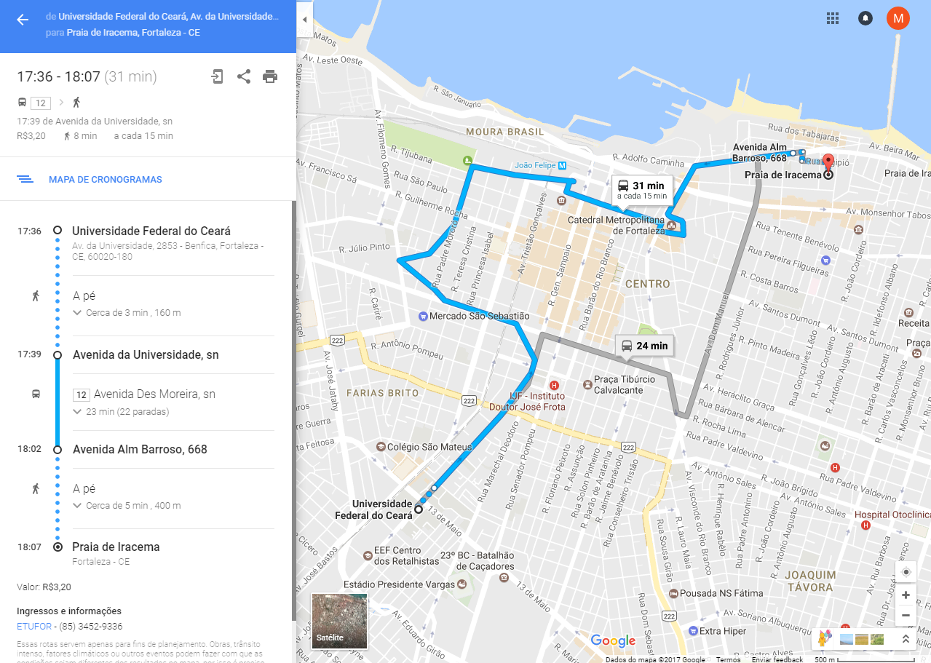

- 077- Parangaba/Mucuripe
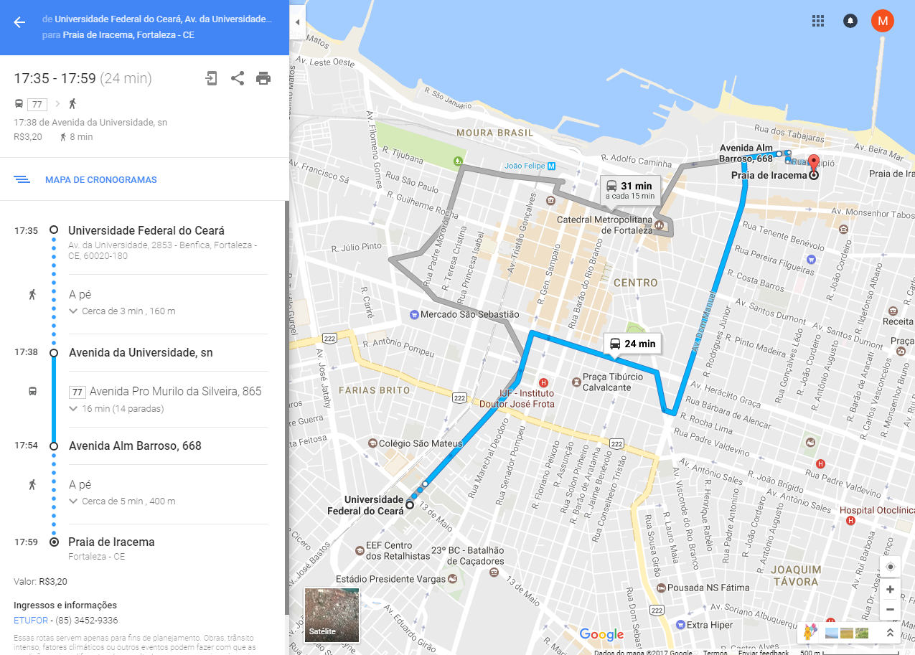

SENTIDO BEIRA-MAR - CAMPUS BENFICA (IDA)
Linhas:
- 011-Circular I

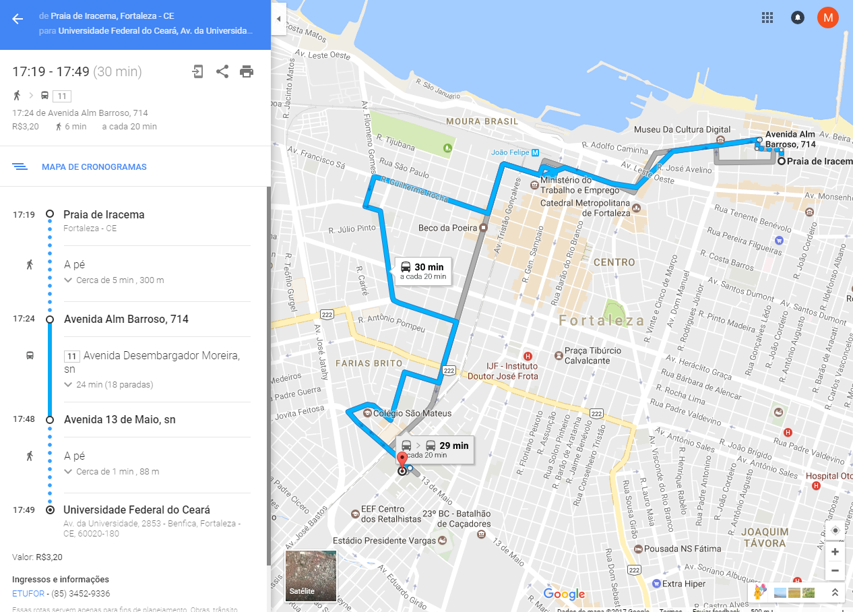

- 077 - Mucuripe/Parangaba
